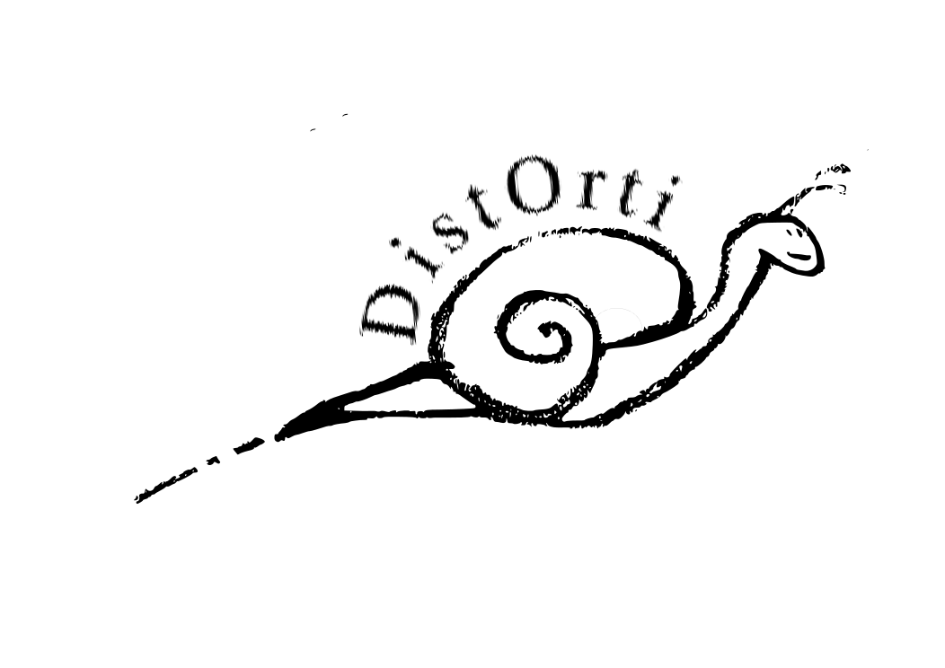
DistOrti
-
Circolo Rurale

Scheda di autocertificazione farine

Nome Produttore:

Varietà e tipologie di farine prodotte:

Quantità prodotta annualmente
(specificare le differenti farine):

Caratteristica del prodotto
(biologico, biodinamico, con o senza certificazione, altre particolarità):

Tipologia e provenienza cereali utilizzati
(produttore, zona e certificazione se esistente):

Utilizzo additivi e aromi
(quali, quantità e provenienza):

Elenco ingredienti del prodotto finale:

Processo di lavorazione:

Tecnologia utilizzata:

Modalità e tempi di essiccazione:

Luogo e modalità di stoccaggio del prodotto:

Distanza tra il luogo di produzione e il luogo di conservazione:

Luogo e modalità di confezionamento:

Tipi di confezioni disponibili:

Prezzo sorgente per prodotto al kg:

Prezzo medio per confezione:

Modalità di vendita
(indicare eventuali altri canali di vendita):

Caratteristiche dell’area geografica
(eventuali rischi ambientali, eventuale laboratorio di analisi utilizzato):

Eventuale laboratorio di analisi utilizzato:

Data __.__.____

